各部门超3个月未核销暂付款查询说明
为方便本单位财务秘书及时查询超3个月未核销暂付款情况，现财务处综合信息门户开通“各部门超3个月未核销暂付款查询”查询功能，具体操作方法如下：
- 登录“财务处综合信息门户”；
- 进入“高级财务查询平台”；
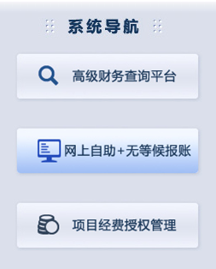
3、点击“财务信息发布”模块中“各部门超3个月未核销暂付款查询”进行查询；
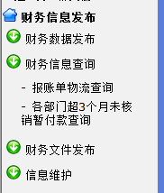
4、在查询界面，可以根据需要设定各类查询条件，如在“人员所属部门”中输入“商学院”，点击“按条件查询财务数据”，即可查看商学院超3个月所有未核销暂付款明细。
